Seminarist Diakon Álvaro Raúl Martínez Martínez
Student der Theologie im 4. Jahr
im Seminar Inter Misiones San Luis Beltrán (Bogotá)

Heimatbistum: Diözese Yopal - Casanare (Ost-Kolumbien)

26 Jahre alt

Pastorale Anliegen: Ich meine, das sind
- einer Welt zu begegnen, in der es eine Verschiedenartigkeit des Denkens, eine Verschiedenartigkeit der Weltsicht gibt;
- mich einer Welt zu stellen, in der es auf die eine oder andere Weise eine Entchristianisierung existiert.
- ein weiteres Anliegen ist es, mich ständig weiter zu bilden.

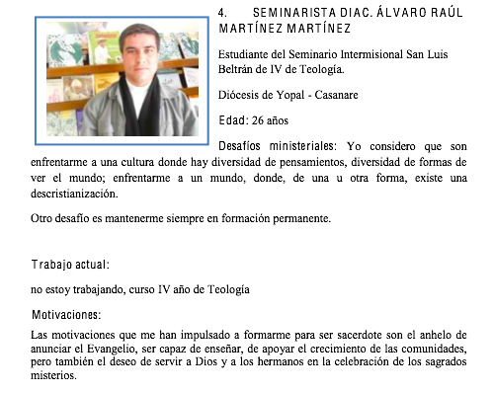
Aktuelle Arbeit:
ich arbeite nicht, ich studiere im 4. Jahr Theologie

Motivation:
Meine Motivation, die mich angetrieben hat mich zum Priester ausbilden zu lassen ist das Verlangen, das Evangelium zu verkünden, im Stande zu sein, zu unterrichten und das Wachstum der Gemeinden zu unterstützen, aber auch der Wunsch, Gott und den Geschwistern zu dienen in der Feier der heiligen Geheimnisse.

im Seminat Inter Misiones werden die Priesteramtskandidaten aus den abgelegenen Missionsgebieten Kolubiens ausgebildet, z. B. aus den Vikariaten in den Llanos orientales an der Grenze zu Venezuela.

